Технологическая карта игры-путешествия в работе с детьми подготовительной группы.

Тема : «Солнце, воздух и вода , плюс полезная еда!».
Составила: Васильева Марина Васильевна
Воспитатель детского сада №125 Выборгского района Санкт-Петербурга.
Цель: формировать у детей сознательную установку на здоровый образ жизни человека и сохранение здоровья нашей планеты. Закреплять имеющийся опыт в практическом взаимодействии.
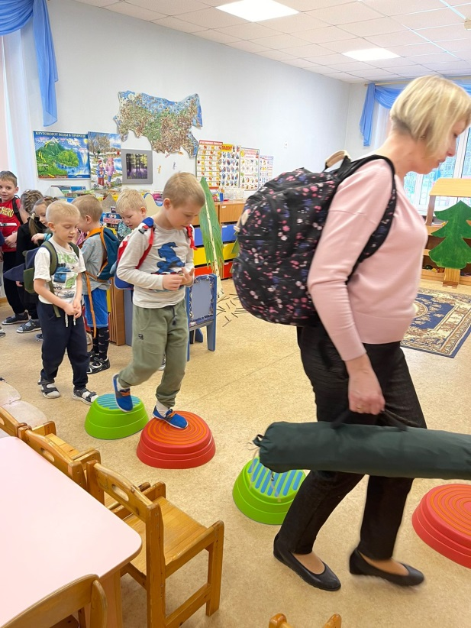
Задачи:
Образовательные:
Формировать навыки серьезного, бережного отношения к своему организму, понимать значимость положительного влияния природных факторов на организм человека. Прослеживать взаимосвязь между экологическим здоровьем планеты и здоровьем человека.
Развивающие:
Создать условия для развития логики, мышления. Развивать умение применять накопленный опыт в не стандартных ситуациях. Развивать активный словарь детей. Формировать представления дошкольников о зависимости здоровья от двигательной активности, от питания, от соблюдения правил гигиены.
Воспитательные:
Воспитывать в детях привычку к здоровому образу жизни. Умение распределять обязанности и роли, учитывать личностные качества товарищей. Умение договариваться. Воспитывать бережное отношение к окружающему.

Образовательные области:
Приоритетная : социально – коммуникативная.
В интеграции: познавательное развитие, речевое развитие, физическое развитие.

Виды детской деятельности: игровая, двигательная, коммуникативная.
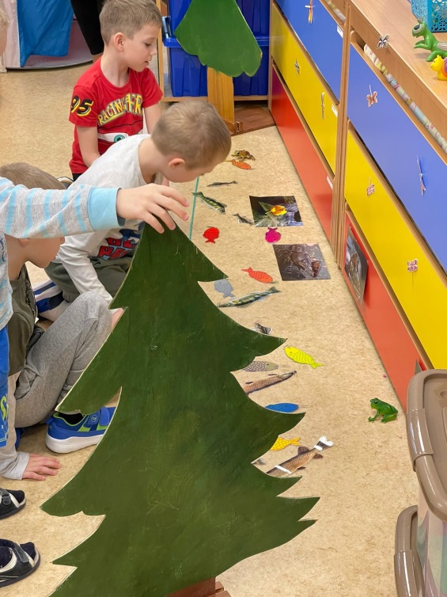
Материал и оборудование: выращенный на подоконнике лук, рюкзаки для похода со «снаряжением» (обязательно кепка и пластиковая кружка), палатка, «хворост», мерцающие свечи, рыбы для игры в «Рыбалку», удочки , картинки раков, кувшинок белых и желтых, игровая посуда и продукты для приготовления пищи на костре, деревья для имитации леса, «кочки» , «пенечки»-спортивное оборудовании.

Предварительная работа: беседа «Пришла весна ,что с собой принесла!»(признаки весны, как они влияют на растительный и животный мир и на человека; солнце ,воздух , вода и тепло для жизнеобеспечения ) .Посадка лука(часть накрыть темной бумагой, чтобы проследить влияние солнечного света на растительный мир), закрепить знания о значении витаминов, в том числе и витамина Д. Закрепить знания о полезной пище и режиме.
Домашнее задание : собрать дома совместно с родителями рюкзачок для похода. Обязательно положить кружку и кепку.

Структура игры-путешествия.
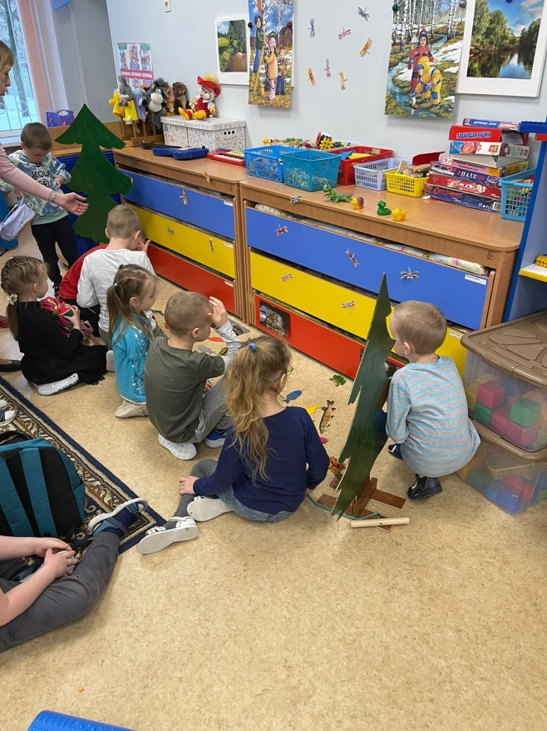
Групповая комната оформлена для похода в лес и на берег водоема : кочки, бревно, водоем с рыбами, полянка, деревья в лесу ,хворост для костра.

Привлечь к рассматриванию всходов , посаженного лука.
-Лук без солнечного света почти не вырос, очень бледный не зеленый. Какая польза нам от зелени , солнца и воды? Что еще влияет на наше здоровье? Где мы можем получить витамин Д , свежий воздух, активно двигаться? (поездка на дачу, прогулка в парке, поход, пикник на свежем воздухе).

-Давайте и мы с вами отправимся в поход! Представим ,что наступило лето, отличная погода для похода. Когда мы устанем, устроим привал ,можно будет перекусить. Берите свои рюкзаки .У меня тоже приготовлен рюкзак. Выглянуло солнышко! Что необходимо сделать ,чтобы не перегреться и не получить солнечный удар?(дети достают из рюкзаков кепки и надевают).Мы готовы ! Отправляемся в поход!

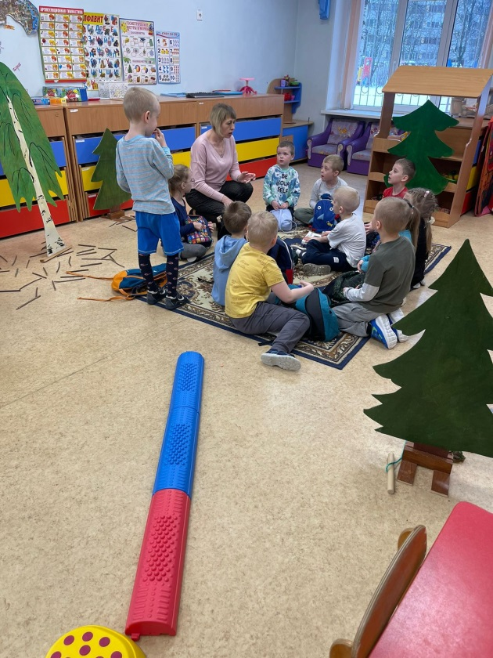
Спортивный инвентарь используется для имитации кочек и бревен в лесу. Ребята идут по «бревнам», перешагивают «кочки». -Мы устали , пока шли к месту назначения. Но какую пользу для нашего здоровья оказал путь ,который мы прошли? (движение, свежий воздух, солнце) Мы оказались на берегу водоема. Какой это может быть водоем нашей Ленинградской области? Как вы думаете здесь можно ловить рыбу? Чистая вода в водоеме? Что нам об этом говорит?( рак, кувшинки индикаторы чистой воды). Теперь нужно разбить лагерь . Давайте распределим обязанности. Кто-то ставит палатку на случай дождя. Как правильно выбрать место? (чтобы не было поврежденных деревьев, подальше от воды). Кто- то будет собирать хворост для костра. Кто-то готовить посуду и продукты для приготовления пищи на костре. Кто-то ловить рыбу для ухи и запекания на гриле.
Дети распределяют обязанности.

Вспоминаем правила поведения возле воды.
-Если кто- случайно упадет в воду ,что нужно сделать?(позвать взрослых на помощь).
- Что бы сварить уху , нам нужно 3 ерша и 1 щука, для гриля 2 любые рыбки.
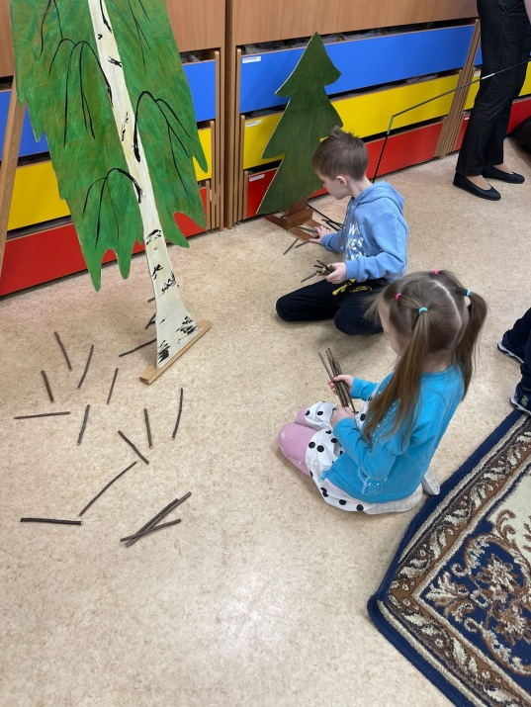
Если дети поймают больше ,обсудить ,что сделать с лишней выловленной рыбой. Почему мы ее отпустим? Нужно бережно относиться к нашей планете и ее обитателям.

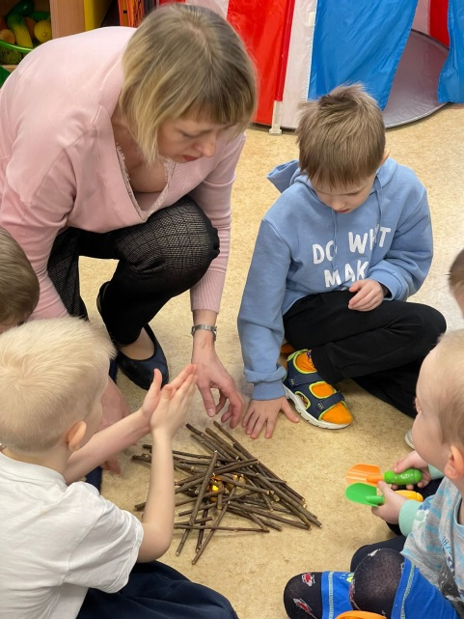
-Теперь нужно выбрать место для костра. Как будем выбирать? (подальше от деревьев, почему?) Снимем верхний слой почвы для кострища. Напомните , правила розжига костра.( Только взрослый ) Всегда нужно помнить о безопасности ,что бы не навредить своему здоровью.

Дети готовят еду на костре.
- Вот теперь можно и перекусить .
Дети решают , как помыть руки (помыть в водоеме, протереть влажной салфеткой). Все садятся в круг. Воспитатель достает зеленый лук, соль и хлеб. Рассматриваем ,что дети взяли с собой в поход в своих рюкзаках. У воспитателя в рюкзаке термос с чаем и печенье.
- Хорошее настроение тоже важно для нашего здоровья.
-Чему самому главному нас научил сегодняшний поход? (Нужно заботиться о своем здоровье .Как? Наше здоровье зависит и от здоровья нашей планеты ,окружающей природы. Нужно бережно относиться к своему организму и окружающей среде.
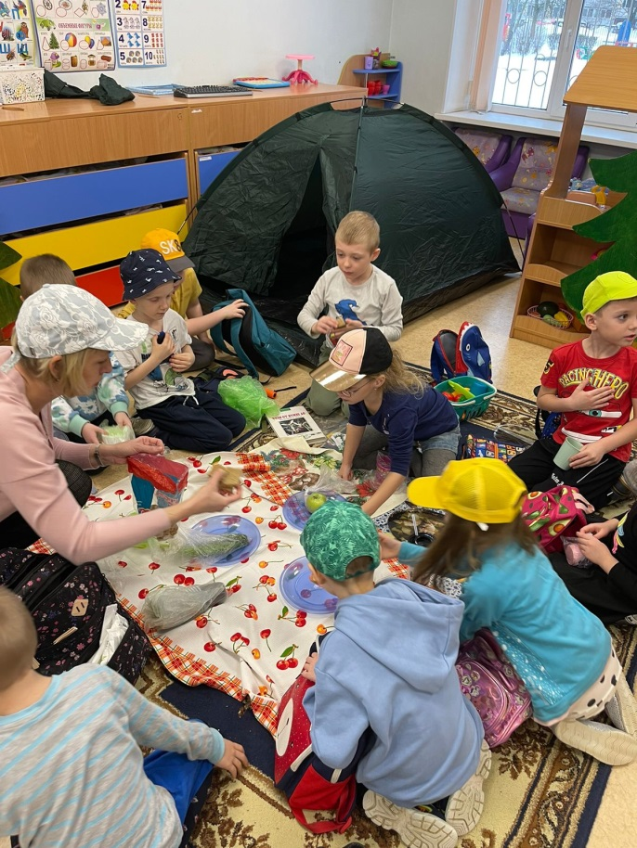
-Пора возвращаться домой.
Собираемся. Решаем , что нужно сделать с костром.(залить водой или засыпать). Собираем мусор и забираем его с собой.

Произносим наш девиз «Солнце , воздух и вода ,плюс полезная еда!»

